**UTILISER COMMANDE UTILE**

**EN TANT QU’ORGANISATEUR**

DEMANDER L’IMPORTATION D’UNE COMPÉTITION 2

Importation par l’équipe organisatrice 2

Importation par les administrateurs 2

ADMINISTRER UNE COMPÉTITION 3

Gérer le catalogue des produits 3

Chargement à partir d’un fichier CSV 4

Ajout manuel de produits 4

Gérer les informations de la compétition 6

GÉRER LES COMMANDES 7

# DEMANDER L’IMPORTATION D’UNE COMPÉTITION

Chaque compétition souhaitant utiliser le système Commande Utile doit d’abord être importée sur le site par l’équipe organisatrice ou les administrateurs du site.

Dans les deux cas, vous devez recevoir un e-mail de confirmation de l’importation.

## Importation par l’équipe organisatrice

Pour importer votre compétition, il vous suffit de :

1. Vous connecter en tant qu’organisateur (voir ci-dessous) ;
2. Cliquer sur le lien « Importer » de la compétition souhaitée.

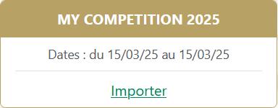

Dans ce cas, votre adresse WCA est utilisé comme adresse e-mail de référence lors de l’envoi des confirmations de commande. Vous pourrez modifier cette adresse plus tard (cf. ADMINISTRER UNE COMPÉTITION).

## Importation par les administrateurs

Pour demander l’importation d’une nouvelle compétition, envoyez un e-mail à [speedkubing927@gmail.com](mailto:speedkubing927@gmail.com). Cet email doit comprendre :

1. L’**ID** de la compétition (ex : FakeAFSExampleComp2050). Celui-ci se trouve dans les informations ou le lien de la page WCA de la compétition. À défaut, vous pouvez simplement joindre le lien de la page WCA.
2. L’adresse (ou les adresses) **e-mail** de contact. C’est à cette (ou ces) adresse(s) que seront envoyées les informations concernant la compétition : création et suppression de la compétition, confirmations de création, de modification et d’annulation pour les commandes liées à la compétition.
3. (OPTIONNEL) Les images que vous souhaitez utiliser pour votre catalogue (cf.  **Ajout manuel de produits**).

# ADMINISTRER UNE COMPÉTITION

Pour administrer une compétition, connectez-vous en sélectionnant la case « *Je suis un organisateur ou un Délégué et je souhaite gérer mes compétitions* ». En cas de doute sur la procédure de connexion, référez-vous au manuel utilisateur.

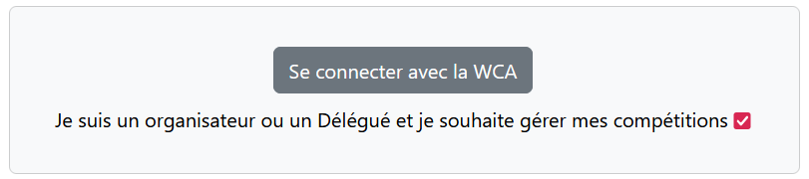

Une fois connecté en tant qu’administrateur, la liste de toutes les compétitions que vous organisez et/ou déléguez et qui utilisent le système de commandes s’affiche. Pour administrer une compétition, cliquez sur le lien « Administrer »de la compétition correspondante.

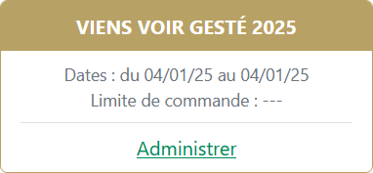

**Note :** Seules les organisateurs et Délégués de la compétition qui sont authentifiés en tant qu’administrateur peuvent accéder aux pages d’administration.

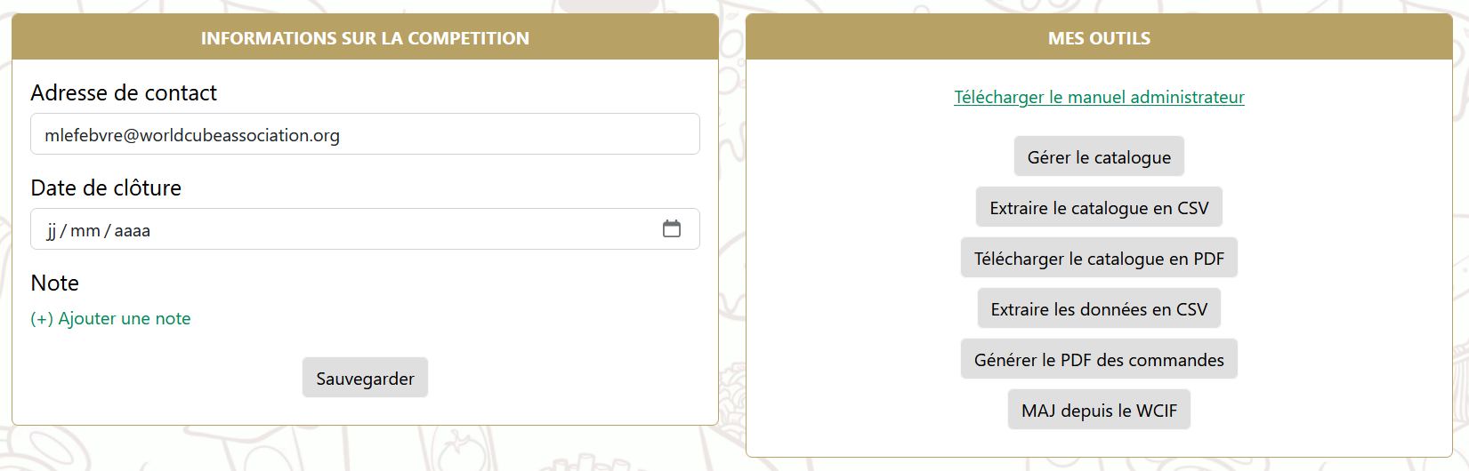

## Gérer le catalogue des produits

Afin gérer le catalogue des produits qui seront disponibles à la commande, cliquez sur le bouton « Gérer le catalogue » de la page d’administration. Cette étape est **indispensable** avant d’ouvrir les commandes.

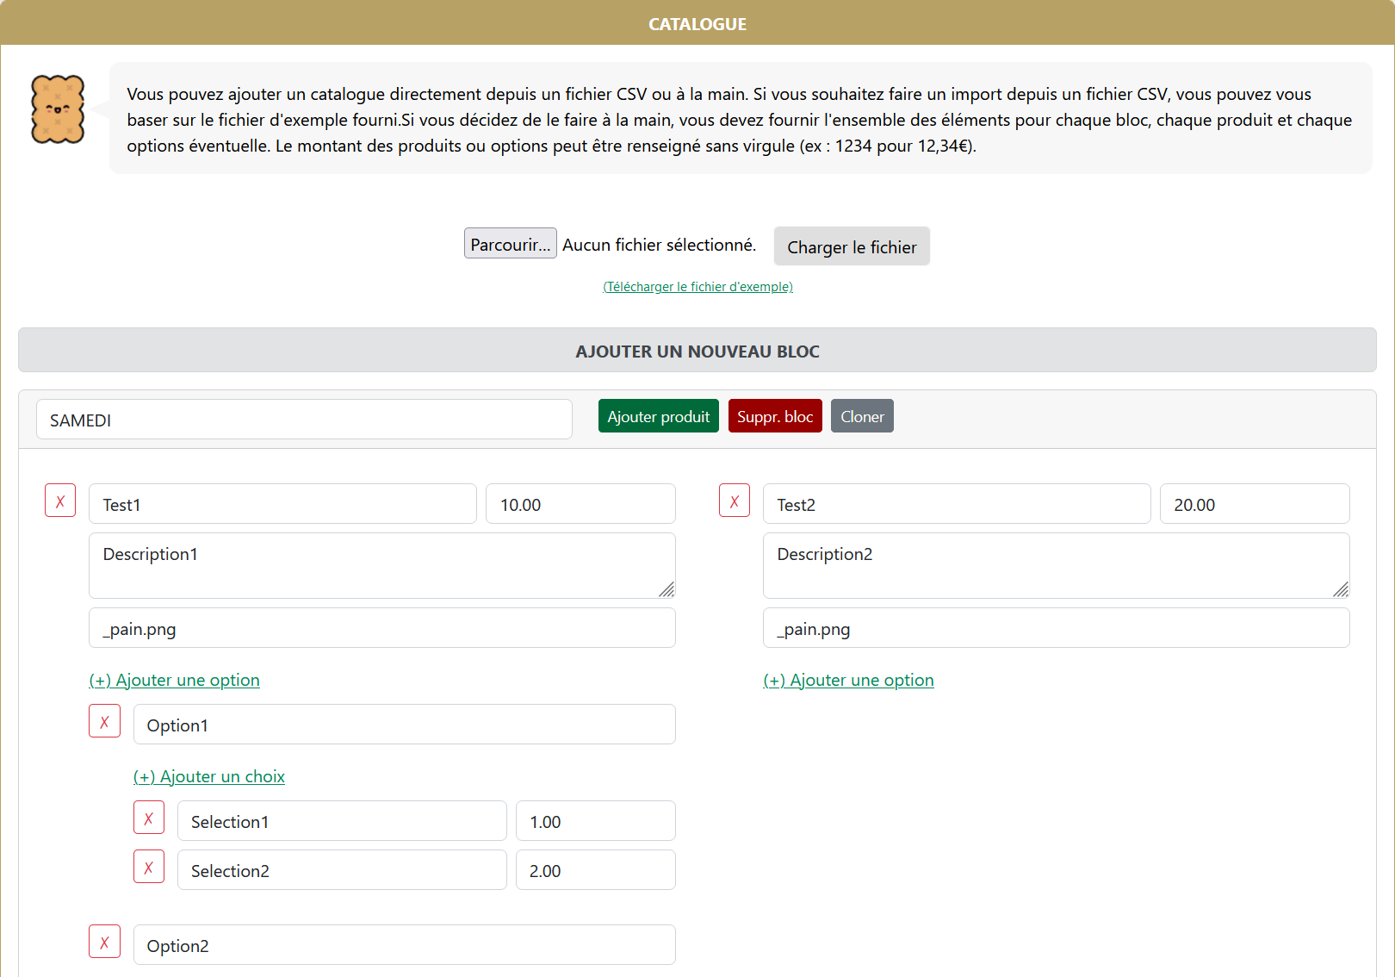

Sur la page de gestion du catalogue, vous pouvez ajouter les produits de deux manières distinctes : à partir d’un fichier CSV ou bien manuellement.

### Chargement à partir d’un fichier CSV

Pour charger la liste des produits à partir d’un fichier CSV, sélectionnez le fichier à charger en cliquant sur « Parcourir » puis cliquez sur le bouton « Charger le fichier ».

Le fichier CSV utilisé doit posséder le caractère « ; » comme délimiteur.

Un fichier d’exemple, à modifier selon vos besoins, est disponible directement sur la page d’administration du catalogue.

### Ajout manuel de produits

Pour ajouter des produits de façon manuelle, commencez par ajouter un bloc en cliquant sur le bouton associé. Ceci permet de créer un conteneur pour établir la liste de vos produits, un peu comme un restaurant propose différents plats sur son menu. A chaque jour ou moment de la journée peut correspondre un nouveau bloc, libre à vous d’effectuer le découpage que vous souhaitez. Dans tous les cas, n’oubliez pas de donner un nom qui a du sens à votre bloc (ex : Samedi Midi).

Pour le bloc nouvellement créé, cliquez autant de fois que nécessaire sur le bouton « Ajouter produit ». Ceci vous permet de créer une fiche par produit.

Pour chaque fiche produit, vous devez maintenant remplir les paramètres suivants :

1. **Nom :** le nom qui sera affiché sur la page de commande.
2. **Prix :** le prix auquel vous souhaitez vendre votre produit. Il doit être rentré sans séparateur décimal entre les unités et les centimes, le format étant mis à jour automatiquement. Par exemple, entrez 1234 pour 12,34 €.
3. **Description :** la description détaillée de votre produit, par exemple le contenu d’un sandwich, d’une salade ou la liste des allergènes présents. Cet espace peut être laissé vide.
4. **Image :** l’image affichée sur la page de commande.

Si vous souhaitez afficher une image spécifique pour un produit donné, merci de la joindre à votre demande de création de compétition. Chaque image doit, si possible, être au **format PNG et faire 256x256 pixels**. Les images personnalisées seront supprimées quelques jours après la fin de la compétition qui les utilise.

Vous pouvez autrement utiliser les images fournies par défaut.

Pour chaque produit que vous ajoutez, vous avez la possibilité d’ajouter des options (par exemple, créer un menu qui contient un sandwich et une boisson). Pour cela, il vous faut appuyer sur le lien « (+) Ajouter une option »puis indiquer les informations utiles de votre option : nom et choix.

Il est possible d’ajouter de nouveaux choix en appuyant sur le lien « (+) Ajouter un choix ».

Il est également possible de créer des options à coût non fixe en ajoutant un coût pour un ou plusieurs de ses choix. Pour cela, entrez une valeur numérique de la même manière que pour le prix d’un produit. Si vous ne souhaitez pas ajouter de coût additionnel, laissez le champ à la valeur « 0.00 ».

À tout moment, vous pouvez supprimer une option, un produit ou un bloc en appuyant sur le bouton associé.

Exemple : Supposons que l’on souhaite créer un menu pour un sandwich avec une boisson mais que le sandwich vient en plusieurs tailles. Nous pourrions configurer notre produit comme indiqué ci-dessous. Ainsi, les utilisateurs pourront commander un menu leur permettant de choisir la taille de leur sandwich (avec un surcoût de 3€ pour la taille XL) et leur boisson.

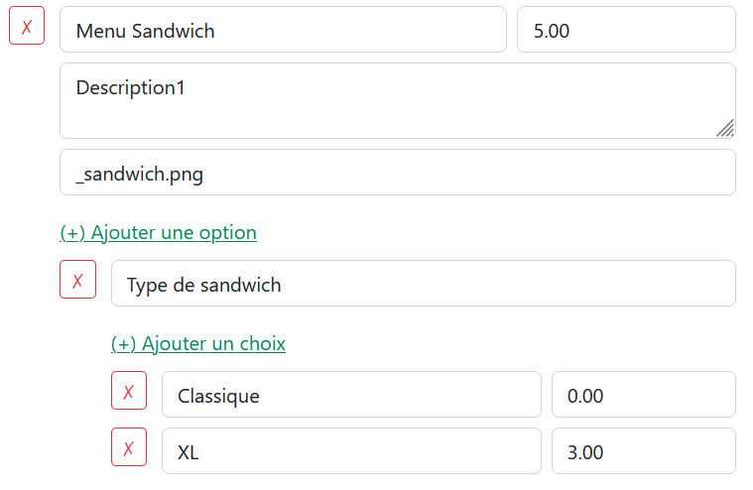

Une fois la configuration de vos produits effectuée pour le premier bloc, vous pouvez cloner ce bloc en appuyant sur le bouton « Cloner ». Ceci vous permet de dupliquer l’ensemble du bloc, par exemple quand vous proposez les mêmes produits sur deux jours différents.

Pensez à sauvegarder tous les changements en cliquant sur le bouton « Sauver », au bas de l’écran. Ceci entraîne l’enregistrement en base de données du nouveau catalogue.

## Gérer les informations de la compétition

Afin de pouvoir ouvrir les commandes pour la compétition, il vous faudra avoir renseigné le catalogue, mais également la date de clôture des commandes. Pour cela, dans l’encart à gauche, tout en haut de la page d’administration, indiquez la date de clôture des commandes et appuyez sur le bouton « Sauvegarder ». À partir du lendemain de cette date, les commandes ne sont plus possibles pour les compétiteurs mais il est toujours possible d’administrer la compétition. Les compétiteurs peuvent toujours voir leur commande.

**Note :** La date de clôture doit obligatoirement être avant la date de début de la compétition.

Il est également possible de renseigner une note à l’attention des compétiteurs. Pour cela, cliquez sur le lien « (+) Ajouter une note », sous la date de clôture. Une fois renseignée, appuyez sur le bouton « Sauvegarder ». Cette note est affichée sur les pages de commande et est rappelée dans chaque e-mail de confirmation de commande.

Les administrateurs disposent également de cinq autres boutons leur permettant de gérer la compétition de manière globale.

|  |  |
| --- | --- |
|  | Permet d’extraire de la base de données l’ensemble du catalogue au format CSV. Utile par exemple pour garder une trace du catalogue d’une année sur l’autre, ou pour le partager avec une autre équipe d’organisation. |
|  | Permet de générer une version PDF du catalogue. Ce PDF peut par exemple être transmis aux compétiteurs lors de l’ouverture des commandes. Ce bouton est également accessible aux compétiteurs depuis la page de commande. |
|  | Permet d’extraire de la base de données l’ensemble des informations brutes sur les commandes de la compétition. Utile pour imprimer, avec votre propre formalisme, une liste des commandes pour suivi le jour de la compétition. |
|  | Permet de générer, depuis la base de données, un PDF contenant l’ensemble des informations formatées sur les commandes de la compétition. Utile pour imprimer une liste des commandes pour suivi le jour de la compétition. |
|  | Permet de forcer la mise à jour de la liste des compétiteurs à partir du fichier WCIF public hébergé sur le site de la WCA.  **Note :** La mise à jour à partir du WCIF est effectuée tous les jours de manière automatique. Vous n’avez en pratique besoin d’utiliser ce bouton que dans les rares cas où vous souhaitez faire une mise à jour de dernière minute. |

# GÉRER LES COMMANDES

L’ensemble des commandes passées, triées alphabétiquement par prénom des compétiteurs. est affiché au centre de la page. Cette section est utile pour effectuer une gestion à la volée des commandes, notamment pour suivre le paiement et la récupération des commandes.

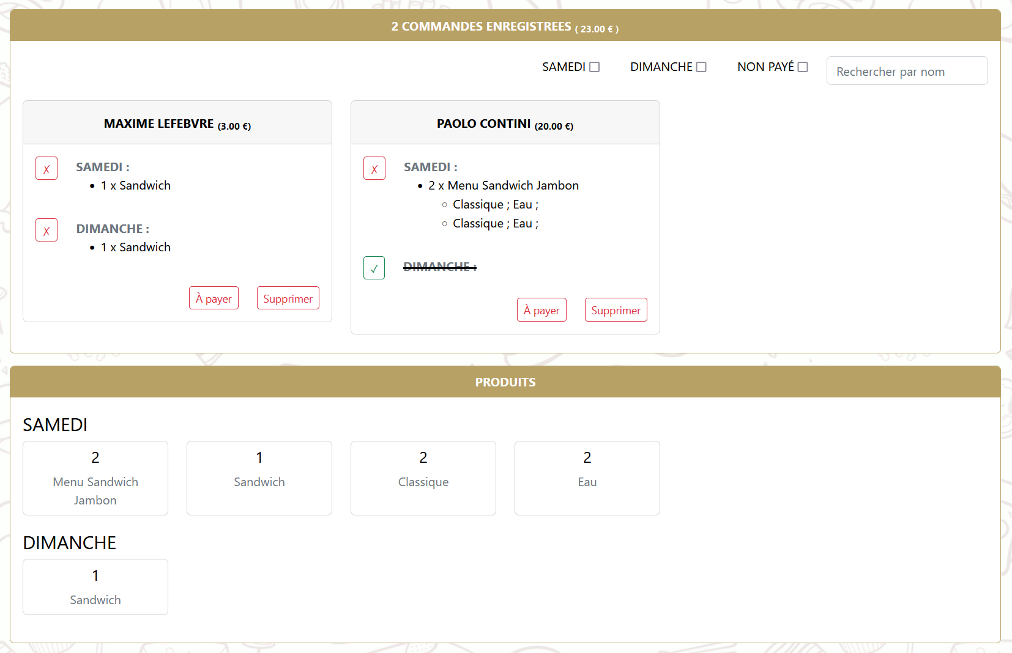

Une barre de recherche vous permet de faciliter la gestion des commandes :



**2**

**3**

**1**

1. Pour chaque bloc, une case permet d’afficher uniquement les commandes non distribuées pour le bloc sélectionné. Si plusieurs blocs sont sélectionnés en même temps, les commandes affichées sont celles qui n’ont été distribués pour aucun des blocs. Si l’un ou plusieurs de ces filtres est activé et que le statut de distribution d’une commande est modifié, la liste des commandes est mise à jour en conséquence.
2. Une case permet d’afficher toutes les commandes non payées. La liste des commandes n’est pas mise à jour lors de la modification de statut d’une commande.
3. Un champ de texte permet de rechercher une commande spécifique, par nom de compétiteur. Cette recherche n’est pas sensible à la casse.

Pour chaque commande, on retrouve une carte qui contient les éléments suivants :

Nom complet du compétiteur

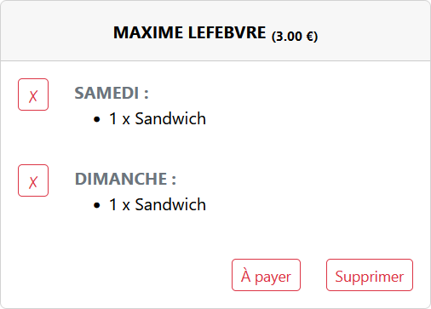

Indique si les produits ont été récupérés ou non. Si récupéré, le bloc concerné est barré pour faciliter la lecture Cliquer pour changer le statut.

Coût de la commande

Produits commandés pour chaque bloc. Si le bloc est barré, les produits ont été récupérés par le compétiteur.

Permet de supprimer la commande du compétiteur. Le compétiteur et l’administrateur doivent recevoir un e-mail de confirmation.

Indique si le paiement a été effectué. Cliquer pour changer le statut.